Развивающая предметно-пространственная среда
средней группы «Радуга»
Воспитатели: Иванова О. А.
Андреенко П.В.
В построении РППС мы учитываем:
- возрастные и индивидуальные особенности развития каждого ребенка;
- интересы группы в целом;
- полоролевую специфику детей;
- национально-культурные и климатические условия;
- РППС должна не задерживать дальнейшее развитие детей и вместе с тем не ставить перед ними непосильные задачи;
- игры, игрушки, пособия не должны находиться в группе в течение года бессменно.
Дети в возрасте 3-5 лет активно играют в разнообразные сюжетно-ролевые игры. В нашей группе есть зона игр для девочек:

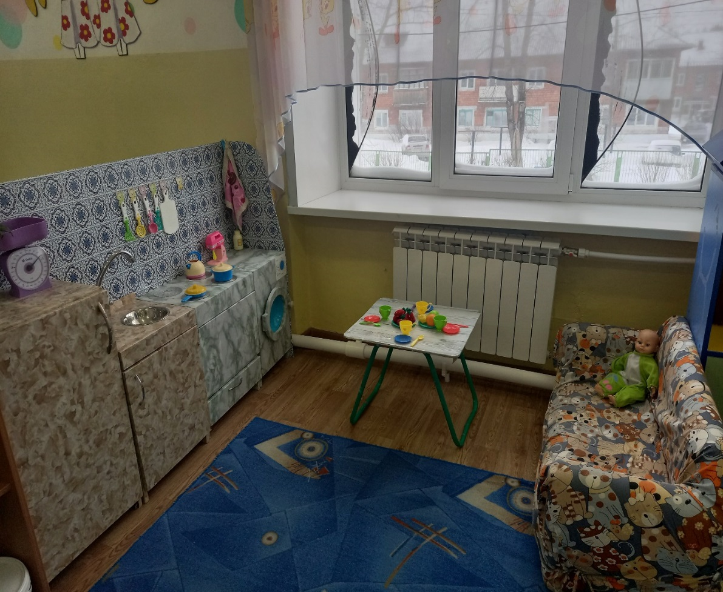
Мебель сделана из ДСП, обклеена самоклеющейся пленкой, все двери открываются.
В уголках для девочек есть салон-парикмахерская, есть центр «Больница» У доктора.
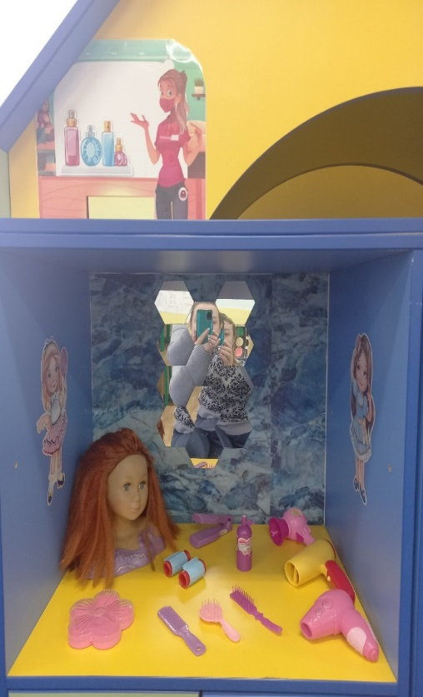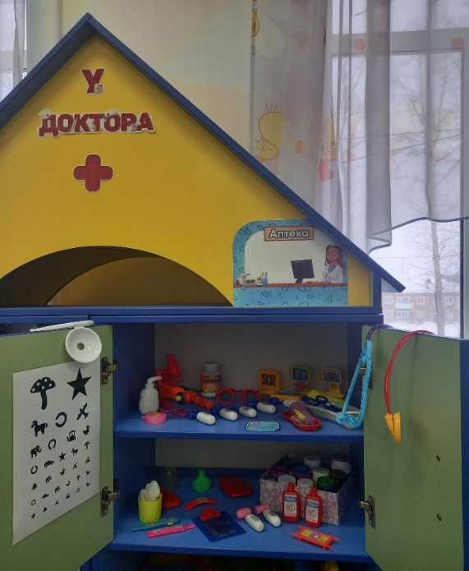

Есть центр «Магазин» для сюжетно-ролевой игры и для изучения финансовой грамотности.

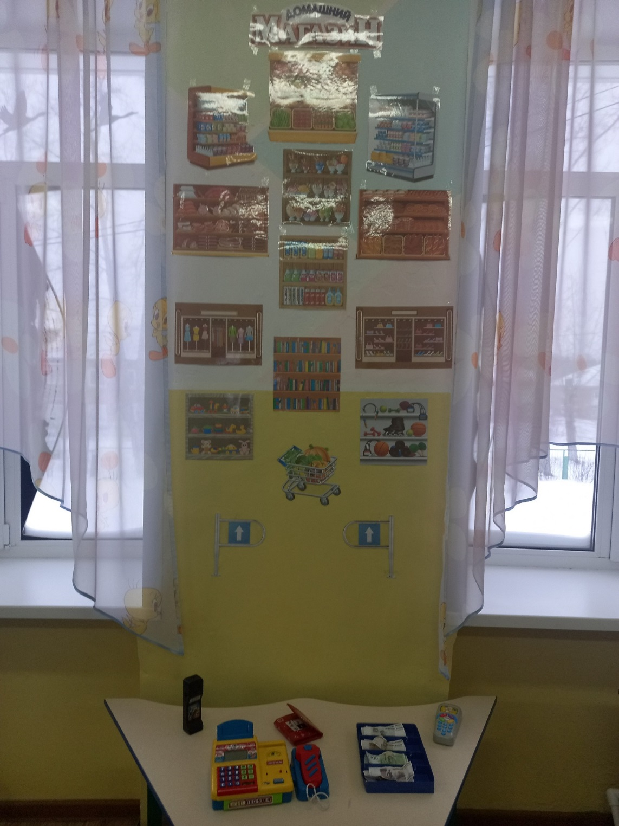
И есть зона для мальчиков:

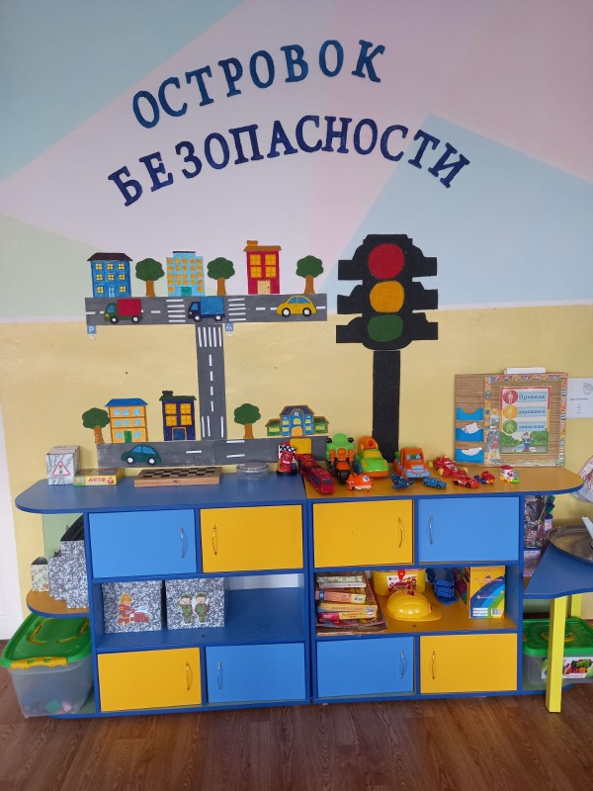

В организации Центр патриотического развития мы учитываем социокультурные условия:
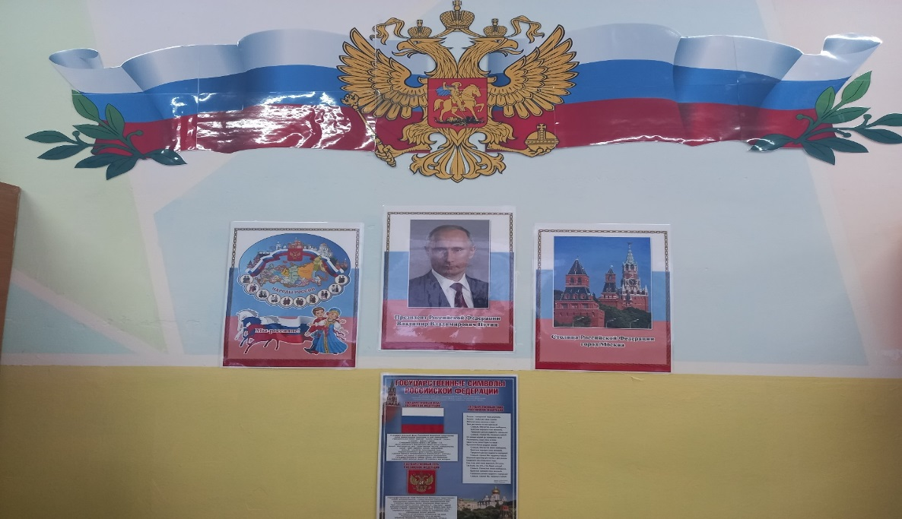

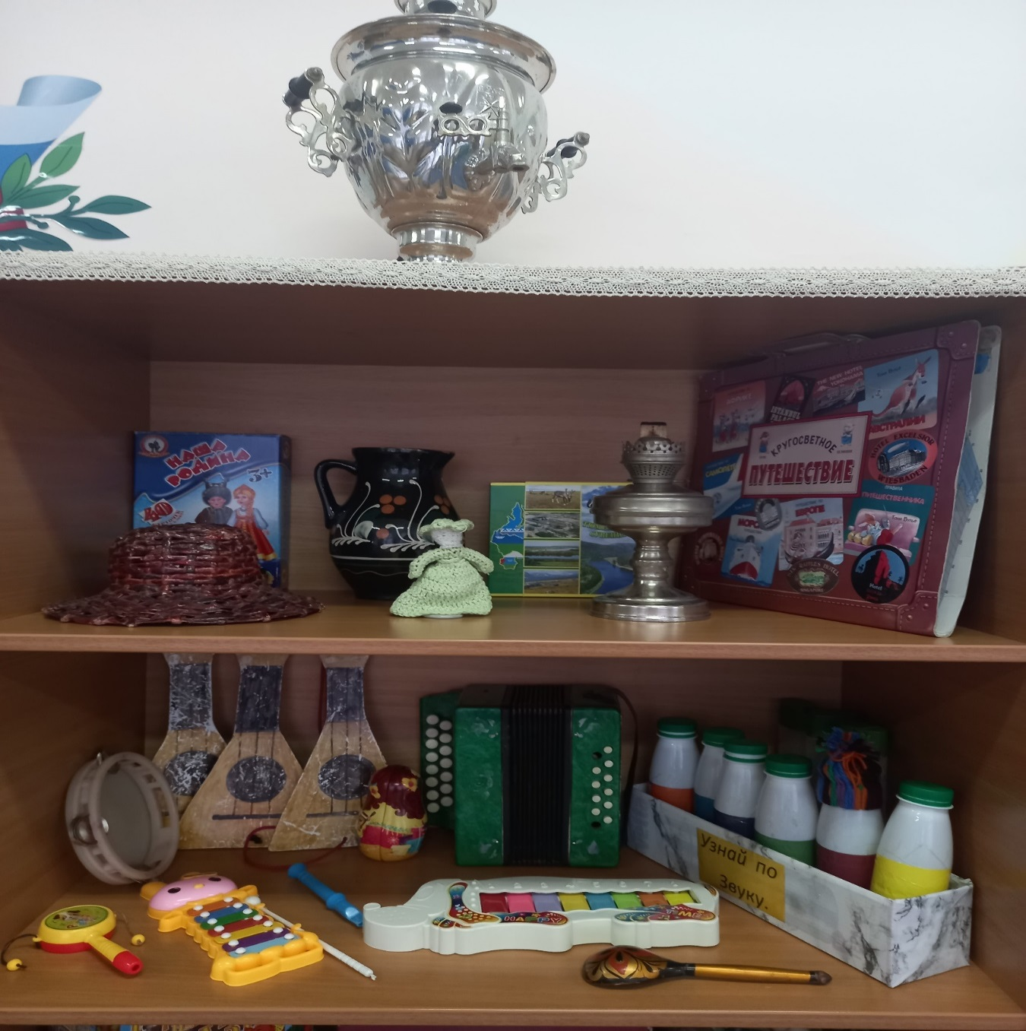
Музыкальный Центр.

В центре спорта и физического развития размещаем физкультурный инвентарь, стимулирующий двигательную активность детей:

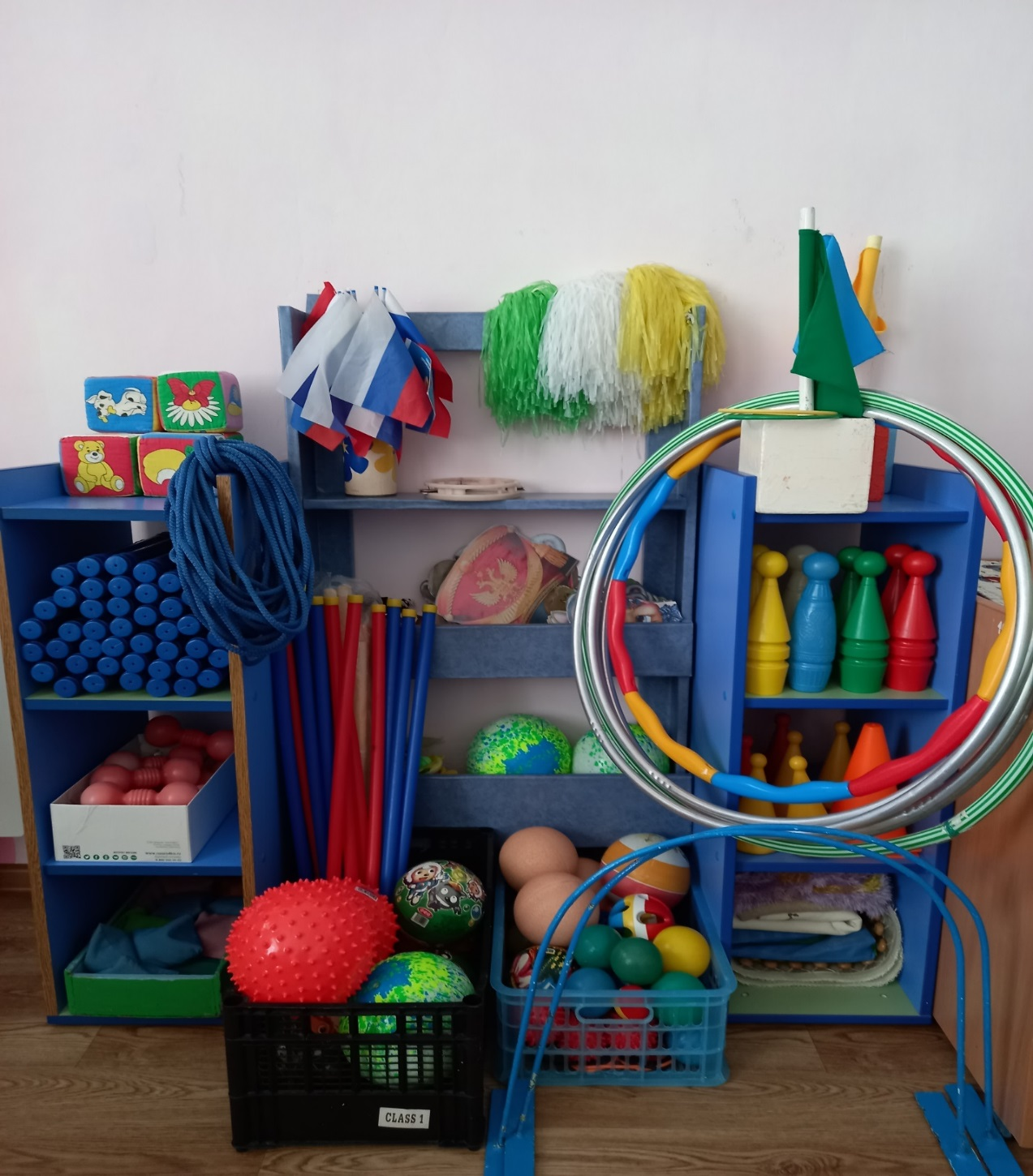

РППС не должна быть статична. По каждой тематической недели ежедневно подбираем и обновляем материал для совместной и самостоятельной деятельности.
Например, по теме недели: «Покормим птиц» макет дерева с кормушкой, на недели «Безопасность дома» макет спички –это не игрушка».
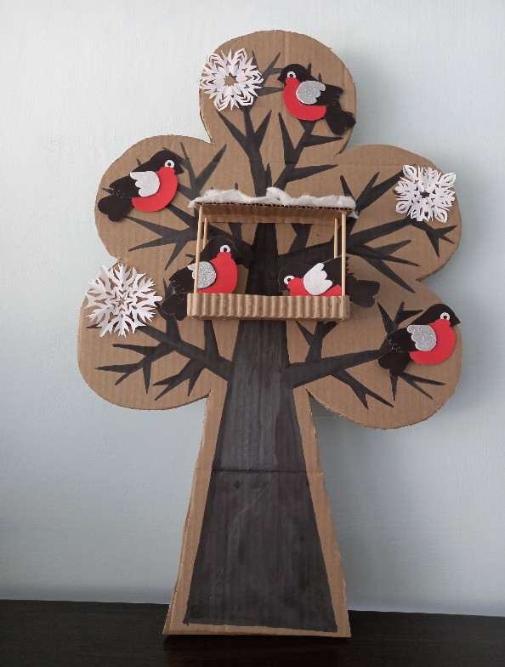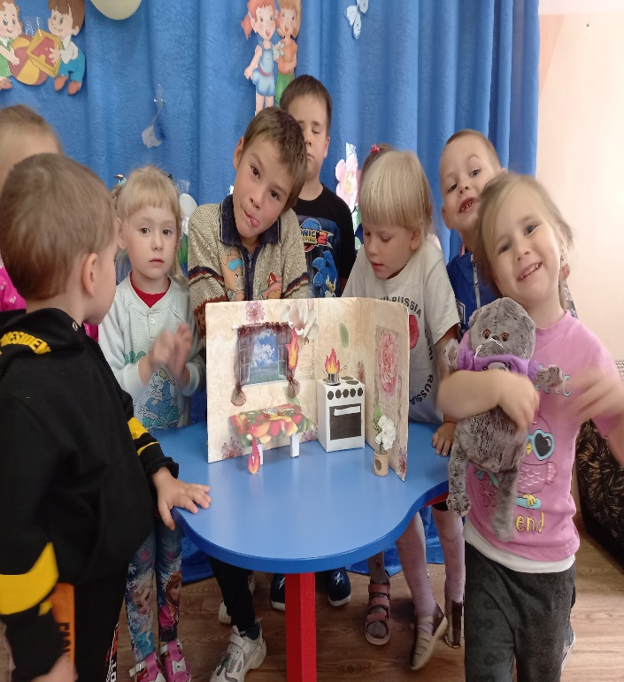

В центре художественно-эстетического развития подбираем трафареты, раскраски:
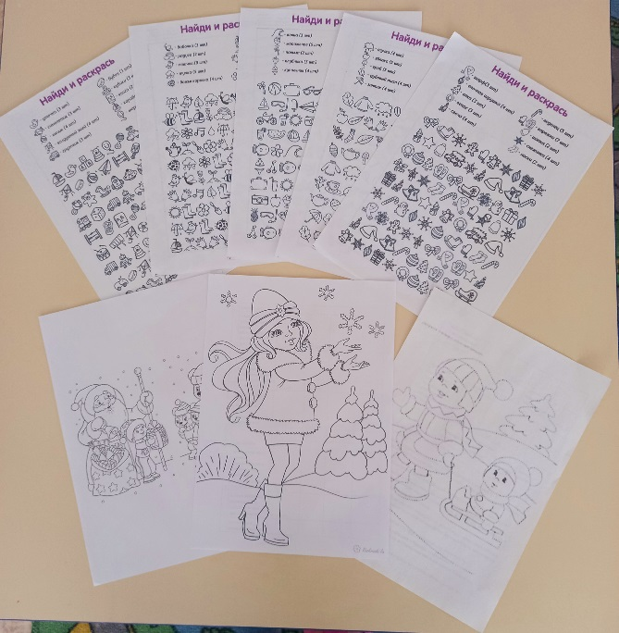

Подбираем дидактические игры, собираем картотеку словесных игр, мнемосхемы для рассказывания сказок.
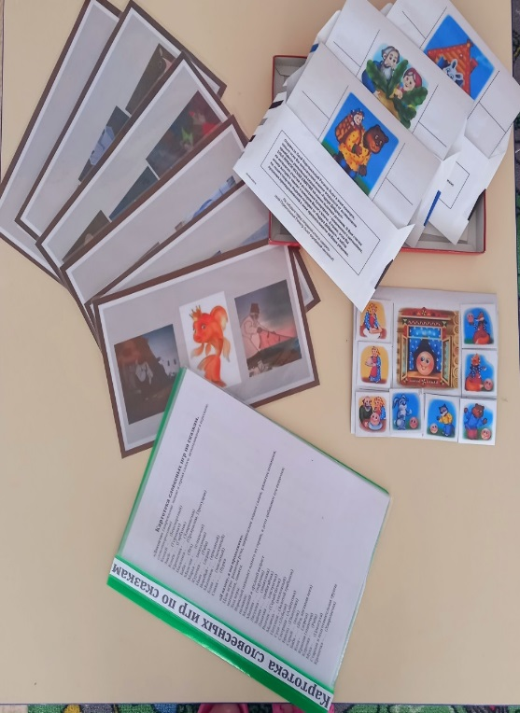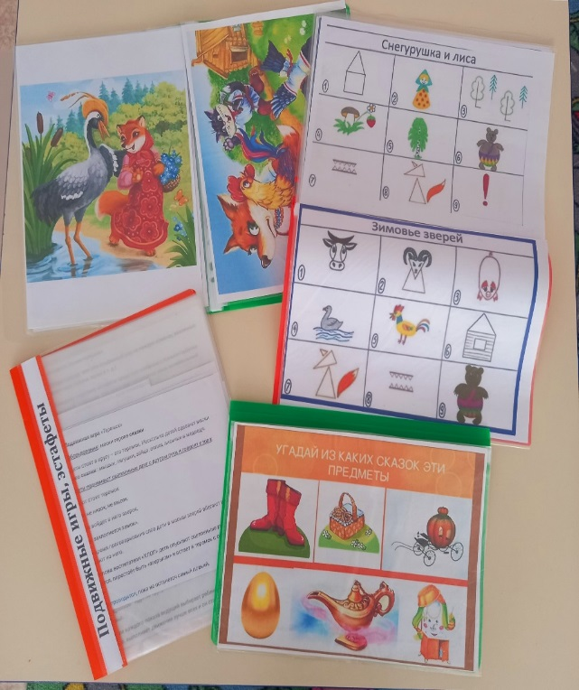

Подбираем литературу в центре книги.

